

西 南 科 技 大 学

冷冲模课程设计说明书

设计题目: 冷冲压单工序模具设计
专 业: 材料成型及控制工程
班 级: 成 型 1004 班
学生姓名: 叶 嘉 豪
学 号： 2 0 1 0 6 0 4 1
指导教师: 古 忠 涛
起止日期：2013-11-20至2013-12-5

目 录
1、前言
2 、冲压件工艺性分析
3 、冲压工艺方案的确定
4 、模具结构形式的确定
5 、模具设计计算
5.1、排样方式的确定及其计算
5.2、冲压力的计算
5.3、压力中心的确定
5.4、模具刃口尺寸计算
6 、模具总体设计
6.1、模具类型的选择
6.2、操作方式
6.3、卸料、出件方式的选择
6.4、确定送料方式
6.5、确定导向方式
7 、模具主要零件的设计与选用
7.1、工作零件的选择
7.2、卸料零件
7.3、模架及零件
7.4、其他支撑零件
7.5、模具的装配方法
8、冲压设备的选定及闭合高度校核
9、设计并绘制模具总装图并选取标准件
10、产品的技术与经济特点

1、前言
冲压是利用安装在冲压设备（主要是压力机）上的模具对材料施加压力，使其产生分离或塑性变形，从而获得所需零件（俗称冲压或冲压件）的一种压力加工方法。冲 冲压所使用的模具称为冲压模具，简称冲模。冲模在冲压中至关重要，没有符合要求的冲模，批量冲压生产就难以进行；没有先进的冲模，先进的冲压工艺就无法实现。冲压工艺与模具、冲压设备和冲压材料构成冲压加工的三要素，只有它们相互结合才能得出冲压件。与机械加工及塑性加工的其它方法相比，冲压加工无论在技术方面还是经济方面都具有许多独特的优点。主要表现如下:
(1) 冲压加工的生产效率高，且操作方便，易于实现机械化与自动化。
（2）冲压时由于模具保证了冲压件的尺寸与形状精度，且一般不破坏冲压件的表面质量,而模具的寿命一般较长,所以冲压的质量稳定,互换性好,具有“一模一样”的特征。
（3）冲压可加工出尺寸范围较大、形状较复杂的零件，如小到钟表的秒表，大到汽车纵梁、覆盖件等，加上冲压时材料的冷变形硬化效应，冲压的强度和刚度均较高。
（4）冲压一般没有切屑碎料生成，材料的消耗较少，且不需其它加热设备，因而是一种省料，节能的加工方法，冲压件的成本较低。
在实际生产中，当冲压件的生产批量较大、尺寸较少而公差要求较小时，若用分散的单一工序来冲压是不经济甚至难于达到要求。这时在工艺上多采用集中的方案，即把两种或两种以上的单一工序集中在一副模具内完成，称为组合的方法不同，又可将其分为复合-级进和复合-级进三种组合方式。
冲模的结构类型也很多。通常按工序性质可分为冲裁模、弯曲模、拉深模和成形模等；按工序的组合方式可分为单工序模、复合模和级进模等。工作时，坯料在下模面上通过定位零件定位，压力机滑块带动上模下压，在模具工作零件（即凸模、凹模）的作用下坯料便产生分离或塑性变形，从而获得所需形状与尺寸的冲件。
冲裁级进模具可以制成圆形、长方形、多边形、和其他不规则形状的薄型零件，如果和其他冲压成形工艺配合，还可以制造形状极为复杂的零件。用落料方法来制造薄型件，生产效率高，节省材料，零件的强度和刚度好，精度较高，其应用范围非常广泛。因此，拉深在汽车、航空航天、国防、电器和电子等工业部门以及日用品生产中，都占据相当重要的地位。
本说明书在设计圆形落料件的模具方面，通过分析和计算，详细的叙述了零件的加工工艺流程，通过选择相应的标准件和压力机，完成级进模的实体设计，并且对零件的技术适用性和经济价值进行分析，较为全面的展现出圆形落料件模具的特点和优点。

2、冲压件工艺性分析
2.1 、零件图的分析
落料零件的结构图见以下图1-1：
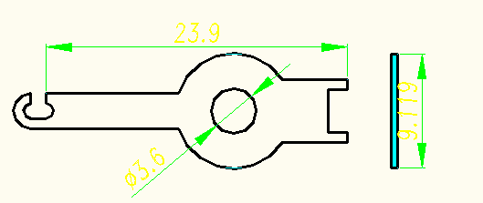

图2-1落料件结构简图
该零件采用20F钢，该零件虽然精度要求不高但是比较复杂所以冲裁时冲裁变形区形成较正常的纺锤形，因此适合冲裁加工。
尺寸精度：零件图上所有尺寸均未标注公差，属自由尺寸，可按IT14级确定工件尺寸的公差。经查公差表，各尺寸公差为：
A=26.5_{-0.52}、a=17.5_{-0.43}、A=Ф9.2_{-0.36}、e=16.1+0.43、E=1.2+0.25、E=3.4+0.3、A=5_{-0.3}、L=1.5±0.12、e=R0.6-_{0.25}、E=Ф1+0.25、E=Ф3.6+0.3、a=R1.4+0.25

厚度t=0.5mm，其厚度较小，可以考虑采取级进模落料成形的工艺进行加工。当冲裁厚度小于2mm的金属板料，其断面粗糙度Ra一般可达12.5到3.2um。
- 冲压件工艺方案的确定
各类冲压模具的结构及特点比较结果如下：
表3-1 各类模具结构及特点比较
模具种类比较项目 | 单工序模  （无导向）（有导向） |  |  | 级进模 | 复合模
零件公差等级 | 低 |  | 一般 | 可达IT13～IT10级 | 可达IT10～IT8级
零件特点 | 尺寸不受限制厚度不受限制 |  | 中小型尺寸厚度较厚 | 小零件厚度0.2～6mm可加工复杂零件，如宽度极小的异形件 | 形状与尺寸受模具结构与强度限制，尺寸可以较大，厚度可达3mm
零件平面度 | 低 |  | 一般 | 中小型件不平直，高质量制件需较平 | 由于压料冲件的同时得到了较平，制件平直度好且具有良好的剪切断面
生产效率 | 低 |  | 较低 | 工序间自动送料，可以自动排除制件，生产效率高 | 冲件被顶到模具工作表面上，必须手动或机械排除，生产效率较低
安全性 | 不安全，需采取安全措施 |  |  | 比较安全 | 不安全，需采取安全措施
模具制造工作量和成本 | 低 | 比无导向的稍高 |  | 冲裁简单的零件时，比复合模低 | 冲裁较复杂零件时，比级进模低
适用场合 | 料厚精度要求低的小批量冲件的生产 |  |  | 大批量小型冲压件的生产 | 形状复杂，精度要求较高，平直度要求高的中小型制件的大批量生产
根据分析再结合表分析，因为我们本次设计的冲压模具，要进行的冲压工序不复杂，所以我们采用级进模。

模具结构形式的确定
单工序模分为：
1、无导向单工序冲裁模（特点是：结构简单、制造周期短、成本较低，但模具本身无导向，需依靠压力机滑块进行导向，安装模具时调整凸、凹模间隙较麻烦且不易均匀。因此冲裁件质量差，模具寿命低，操作不够安全。）
2、导板式单工序冲裁模（特点是：安装调整比无导向式模具方便，工件质量比较稳定，模具寿命较高，操作安全。）
3、导柱式单工序冲裁模（特点是：导向比导板模的可靠，其精度高、寿命长、使用安装方便，但轮廓尺寸较大，模具较重、制造工艺复杂、成本较高。它广泛用于生产批量大、精度要求高的冲裁件。）
经以上比较本冲压模应该采用，导柱式级进模。
- 模具设计计算
5.1、排样方式的确定及计算

5.1.1 、排样方式的选择
方案一：有废料排样，沿冲件外形冲裁，在冲件周边都留有搭边。冲件尺寸完全由冲模来保证，因此冲件精度高，模具寿命高，但材料利用率低。
方案二：少废料排样，因受剪切条料和定位误差的影响，冲件质量差，模具寿命较方案一低，但材料利用率稍高，冲模结构简单。
方案三：无废料排样，冲件的质量和模具寿命更低一些，但材料利用率最高。
通过上述三种方案的分析比较，综合考虑模具寿命和冲件质量，该冲件的排样方式选择方案一为佳。考虑模具结构和制造成本有废料排样的具体形式选择直排最佳。

5.1.2 、计算条料宽度及搭边值
搭边的作用是补偿定位误差，保持条料有一定的刚度，以保证零件质量和送料方便。搭边过大，浪费材料。搭边过小，冲裁时容易翘曲或被拉断，不仅会增大冲件毛刺，有时还有拉入凸、凹模间隙中损坏模具刃口，降低模具寿命。
搭边值通常由表1所列搭边值和侧搭边值确定。
首先查有关表确定搭边值。根据零件形状，两工件间按矩形取搭边值b=1.5，侧边按矩形取搭边值a=1.8。用用两个侧刃定距n=2，b₁₌₂
级进模进料步距为10.7mm。
条料宽度按相应的公式计算：用侧刃定距
B=(39.5+2a+nb₁)-⊿ 查表 ⊿=0.5
B=(39.5+2×1.8+2×2)
=47-_{0.5}mm

式中 △—板料剪裁下的偏差；（其值查表5-2）可得△=0.5mm。

故条料宽度为47mm。
表5-1 搭边值和侧边值的数值
材料厚度t（mm) | 圆件及类似圆形制件 |  | 矩形或类似矩形制件长度≤50 |  | 矩形或类似矩形制件长度＞50
材料厚度t（mm) | 工件间a | 侧边a₁ | 工件间a | 侧边a₁ | 工件间a | 侧边 a₁
≤0.25 | 1.0 | 1.2 | 1.2 | 1.5 | 1.5~2.5 | 1.8~2.6
＞0.25～0.5 | 0.8 | 1.0 | 1.0 | 1.2 | 1.2~2.2 | 1.5~2.5
＞0.5～1.0 | 0.8 | 1.0 | 1.0 | 1.2 | 1.5~2.5 | 1.8~2.6
＞1～1.5 | 1.0 | 1.3 | 1.2 | 1.5 | 1.8~2.8 | 2.2~3.2
＞1.5～2.0 | 1.2 | 1.5 | 1.5 | 1.8 | 2.0~3.0 | 2.4~3.4
＞2.0～2.5 | 1.5 | 1.9 | 1.8 | 2.2 | 2.2~3.2 | 2.7~3.7
表5-2 普通剪床用带料宽度偏差△（mm）
条料厚度t(mm) | 条料宽度b(mm)
条料厚度t(mm) | ≤50 | ＞50～100 | ＞100～200 | ＞200
≤１ | 0.4 | 0.5 | 0.6 | 0.7
＞１～2 | 0.5 | 0.6 | 0.7 | 0.8
＞2～3 | 0.7 | 0.8 | 0.9 | 1.0
＞3～5 | 0.9 | 1.0 | 1.1 | 1.2

表5-3 侧刃冲切得料边定距宽度b₁（mm）
条料厚度t(mm) | 条料宽度b(mm)
条料厚度t(mm) | 金属材料 | 非金属材料
≤1.5 | 1.5 | 2.0
＞1.5～2.5 | 2.0 | 3.0
＞1.5～2.5 | 2.5 | 4.0

5.1.3 、确定步距
送料步距S：条料在模具上每次送进的距离称为送料步距，每个步距可冲一个或多个零件。进距与排样方式有关，是决定侧刃长度的依据。条料宽度的确定与模具的结构有关。
进距确定的原则是，最小条料宽度要保证冲裁时工件周边有足够的搭边值；最大条料宽度能在冲裁时顺利的在导料板之间送进条料，并有一定的间隙。
级进模进料步距为10.7mm。
排样图如下图所示：

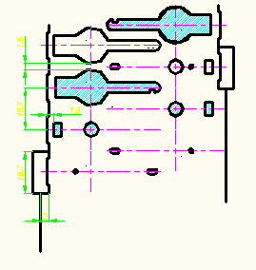

5.1.4 、计算材料利用率
冲裁件的实际面积与所用板料面积的百分比叫材料的利用率，它是衡量合理利用材料的重要指标。
一个步距内的材料利用率：
η＝Ａ/BS×100% 公式（3-15）
式中 A—一个步距内冲裁件的实际面积；
B—条料宽度；
S—步距；
由此可之，η值越大，材料的利用率就越高，废料越少。废料分为工艺废料和结构废料，结构废料是由本身形状决定的，一般是固定不变的，工艺废料的多少决定于搭边和余量的大小，也决定于排样的形式和冲压方式。因此，要提高材料利用率，就要合理排样，减少工艺废料。
排样合理与否不但影响材料的经济和利用，还影响到制件的质量、模具的的结构和寿命、制件的生产率和模具的成本等指标。因此，排样时应考虑如下原则：
1） 、提高材料利用率（不影响制件使用性能的前提下，还可以适当改变制件的形状）；
2) 、排样方法使应操作方便，劳动强度小且安全；
3) 、 模具结构简单、寿命高；
4) 、保证制件质量和制件对板料纤维方向的要求；
一个步距内冲裁件的实际面积
A= 27.5+40.4+254.34=321.74mm
所以一个步距内的材料利用率：
=Ａ／BS×100%
=321.74／10.7×47×100%
=68.40%

5.2 、冲压力的计算

5.2.1 、冲裁力的计算
在冲裁过程中，冲裁力是随凸模进入凹模材料的深度而变化的。通常说的冲裁力是指冲裁力的最大值，它是选用压力机和设计模具重要依据之一。
用平刃冲裁时，其冲裁力Ｆ一般按下式计算：
F=KLt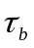 公式（3-24）
系数Ｋ是考虑到实际生产中，模具间隙值的波动和不均匀，刃口磨损、板料力学性能和厚度波动等原因的影响而给出修正系数，一般取Ｋ=1.3。
于冲模采用弹性卸装置和自然漏料方式，故总的冲压力为：
P₀=P+Px+P_{t}
P=P₁+P₂
而
式中 P₁--------落料时的冲裁力
P₂--------冲孔时的冲裁力
按推料力公式计算冲裁力：
P₁=KLtτ 查τ=250MPa
=1.3*2*[2*(10.36+16.86)+1.6+1.4π]*0.5*300/10000
=1.38(t)
P₂==1.3*2*[π*3.6+2*（2+3.4）+1.2π+2*（1.3+1.2）+π]*0.5*250/10000
=0.53(t)

5.2.2 卸料力、顶件力的计算
在冲裁结束时，由于材料的弹性回复（包括径向回复和弹性翘曲回复）及摩擦的存在，将使冲落的材料梗塞在凹模内，而冲裁剩下的材料则紧箍在凸模上。为使冲裁工作继续进行，必须将紧箍在凸模上的料卸下，将梗塞在凹模内的材料推出。从凸模上卸下箍着的料称卸料力；逆冲裁方向将料从凹模内顶出所需要的力称为顶件力。一般按以下公式计算：
卸料力
F _{X}=K_{X}F 公式（3-26）
顶件力
F_{D}=K_{D}F 公式（3-28）
F_{X}=K_{X}F
=0.04×55841.76N=2233.67N
（K_{X 、}K_{D}为卸料力系数，其值查表5-4可得）
按推料力公式计算推料力P_{t}：
P_{t}=nK_{t}P 取n=8，查表2-10，K_{t}=0.063
P_{t}=8*0.063*(1.38+0.53)=0.97(t)
按卸料力公式计算卸料力P_{X}:
P_{X}=K_{X}F,P_{X}=K_{X}F , 查表可知K_{X}=0.05
P_{X}=0.05*( 1.38+0.53)=0.96(t)
计算总冲压力P_{Z}：
P_{Z}=P₁+P₂+P_{t}+P_{X}
=1.38+0.53+0.97+0.96
=3.84(t)
压力机公称压力应大于或等于冲压力，根据冲压力计算结果拟选压力机为J21-4。
表5-4 卸料力、推件力和顶件力系数
料厚t/mm |  | K_{X} | K_{T} | K_{D}
钢 | ≤0.1  ＞0.1~0.5  ＞0.5~2.5  ＞2.5~6.5  ＞6.5 | 0.06~0.075  0.045~0.055  0.04~0.05  0.03~0.04  0.02~0.03 | 0.1  0.063  0.050  0.045  0.025 | 0.14  0.08  0.06  0.05  0.03
铝、铝合金  纯铜，黄铜 |  | 0.025~0.08  0.02~0.06 | 0.03~0.07  0.03~0.09

5.3 、压力中心的确定
模具压力中心是指冲压时诸冲压力合力的作用点位置。冲模的压力中心，可以按下述原则来确定：
1）、对称形状的单个冲裁件，冲模的压力中心就是冲裁件的几何中心。
2）、工件形状相同且分布位置对称时，冲模的压力中心与零件的对称中心相重合。
3）、形状复杂的零件、多孔冲模、级进模的压力中心可以用解析计算法求出冲模压力中心。

5.4 、模具刃口尺寸的计算

5.4.1 、冲裁间隙分析
根据JB/Z271——86规定，冲裁间隙是指凸，凹模刃口间隙的距离，用符号Z表示，其值可为正也可为负，在普通冲裁模中均为正值。冲裁间隙是冲裁工艺与模具设计中的一个非常重要的工艺参数。
间隙值的确定。凸、凹模间隙对冲裁件质量、冲裁工艺力、模具寿命都有很大的影响。因此，设计模具时一定要选择合理的间隙，以保证冲裁件的断面质量、尺寸精度满足产品的要求，所需冲裁力小、模具寿命高，但分别从质量，冲裁力、模具寿命等方面的要求确定的合理间隙并不是同一个数值，只是彼此接近。考虑到模具制造中的偏差及使用中的磨损、生产中通常只选择一个适当的范围作为合理间隙，只要间隙在这个范围内，就可以冲出良好的制件，这个范围的最小值称为最小合理间隙Z_{min}，最大值称为最大合理间隙Z_{max}。考虑到模具在使用过程中的磨损使间隙增大，故设计与制造新模具时要采用最小合理间隙值Z_{min}。
确定合理间隙的方法有经验法、理论确定法和查表法。
根据近年的研究与使用的经验，在确定间隙值时要按要求分类选用。对于尺寸精度，断面垂直度要求高的制件应选用较小的间隙值，对于垂直度与尺寸精度要求不高的制件，应以降冲裁力、提高模具寿命为主，可采用较大的间隙值。
由查表知道0.5mm厚的20F钢，其冲裁模间隙值为0.04mm~0.06mm

5.4.2 冲孔和落料尺寸
落料尺寸大小为：
为保证冲出合格冲件。系数x的选取如下表：
表5-5 系数x
料厚t/mm | 非圆形 |  |  | 圆形
料厚t/mm | 1 | 0.75 | 0.5 | 0.75 | 0.5
料厚t/mm | 工件公差mm
1  1~2  2~4  >4 | <0.16  <0.20  <0.24  <0.30 | 0.17~0.35  0.21~0.41  0.25~0.49  0.31~0.59 | ≥0.36  ≥0.42  ≥0.50  ≥0.60 | <0.16  <0.20  <0.24  <0.30 | ≥0.16  ≥0.20  ≥0.24  ≥0.30
据表，系数x应选0.5

- 落料：当凹模磨损后变大的尺寸按一般落料凹模尺寸公式算即：A_{d}=(A_{max}-x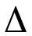）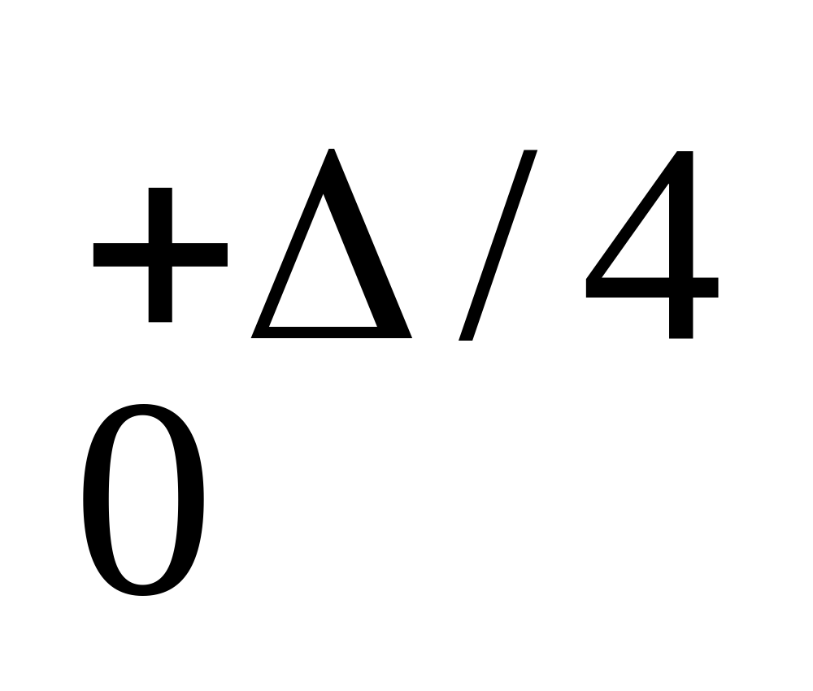 设工件尺寸为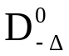
工件孔的尺寸为26.5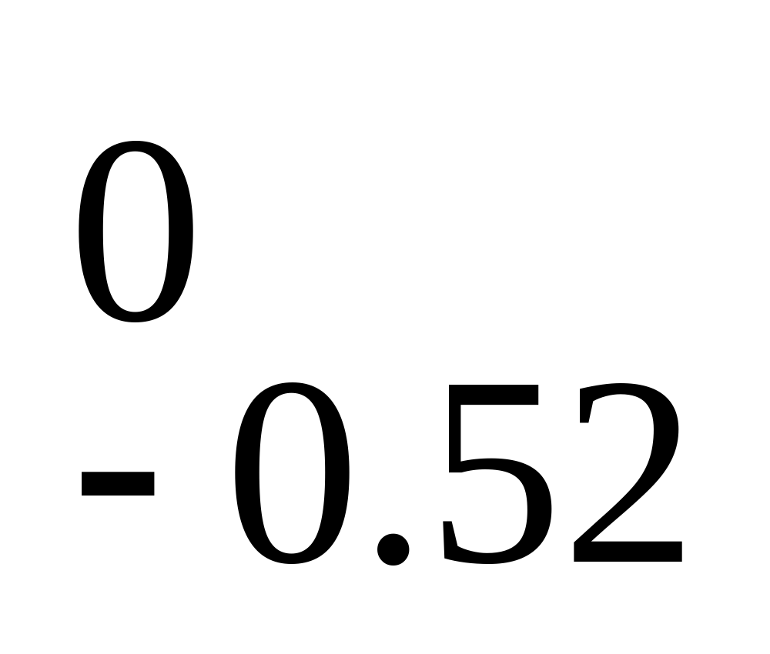、 X=0.75 、 =0.52
D_{p1}=（26.5-0.75*0.52）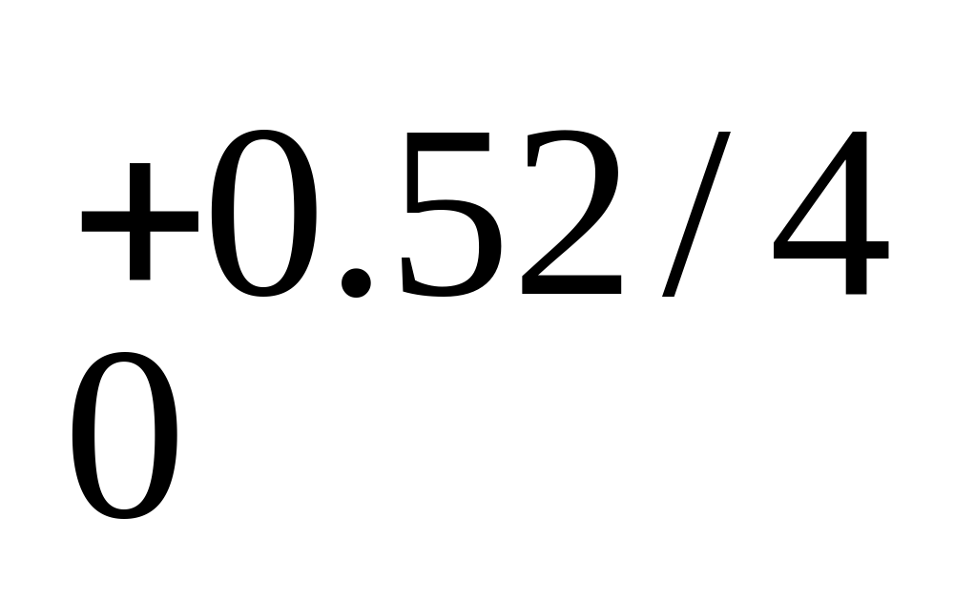
=26.11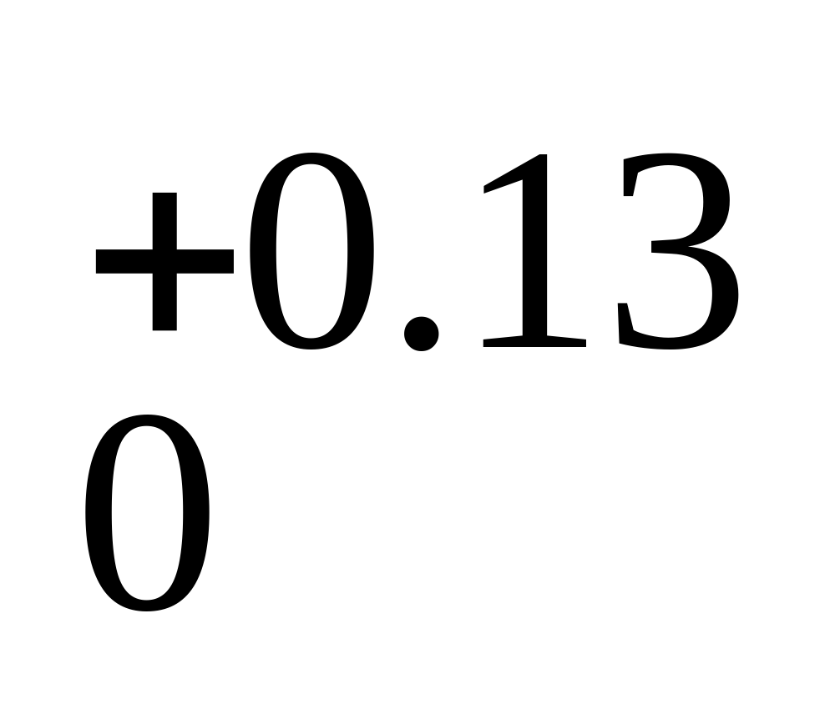mm
工件孔的尺寸为9.2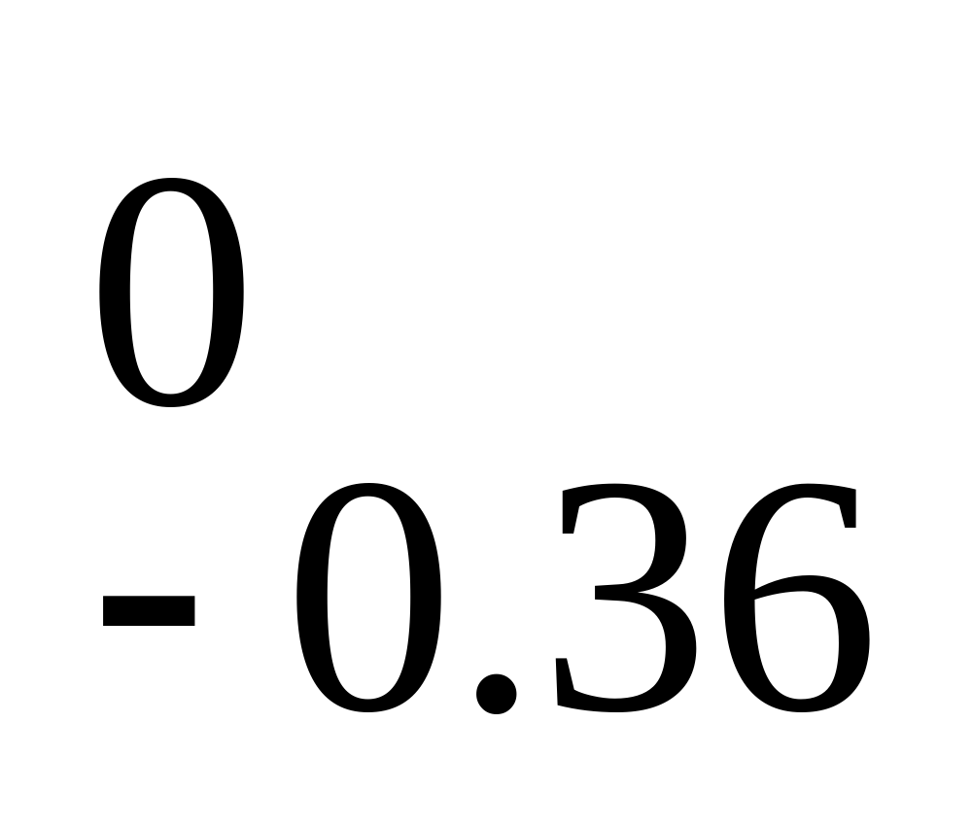、 X=0.75 、 =0.36mm
D_{p2}=（9.2-0.75*0.36）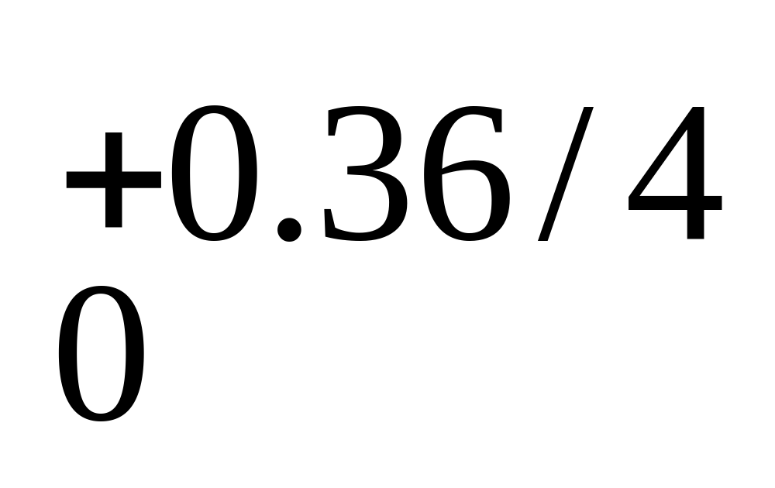
=8.93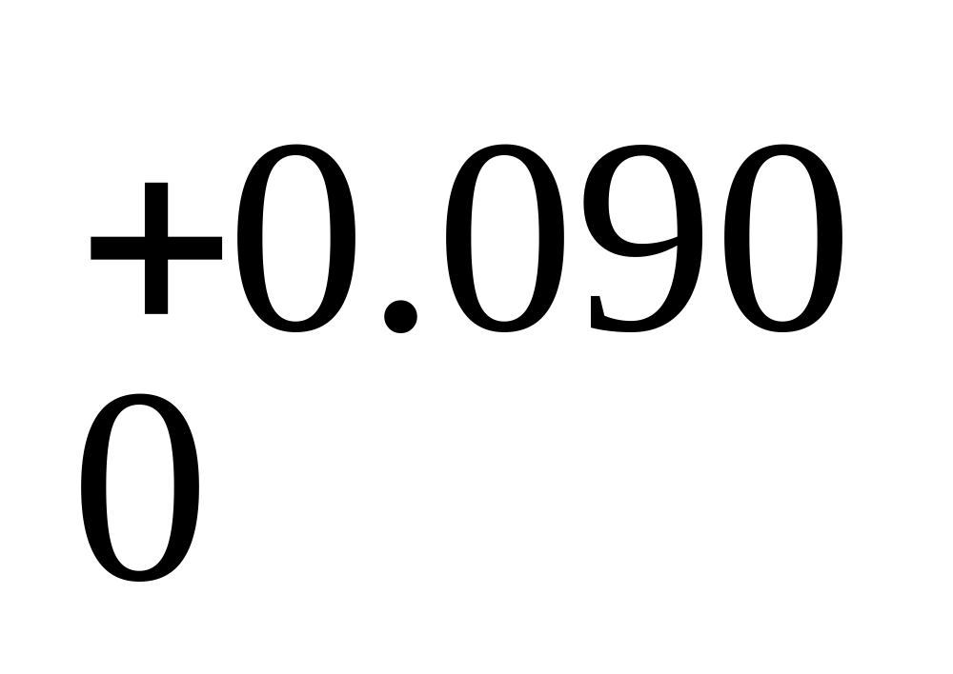mm
工件孔的尺寸为17.5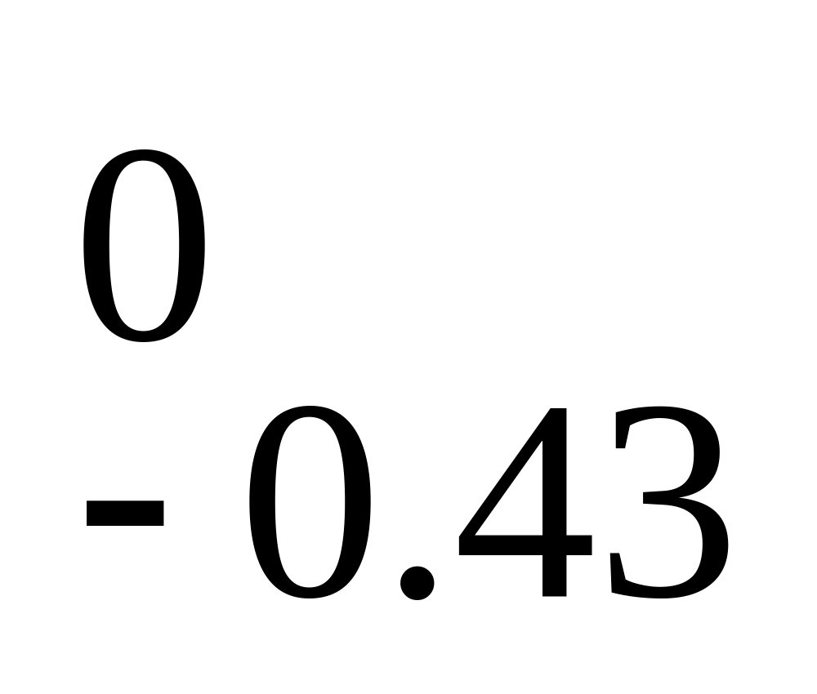 X=0.75 、 =0.43mm、
D_{p3}=（17.5-0.75*0.43）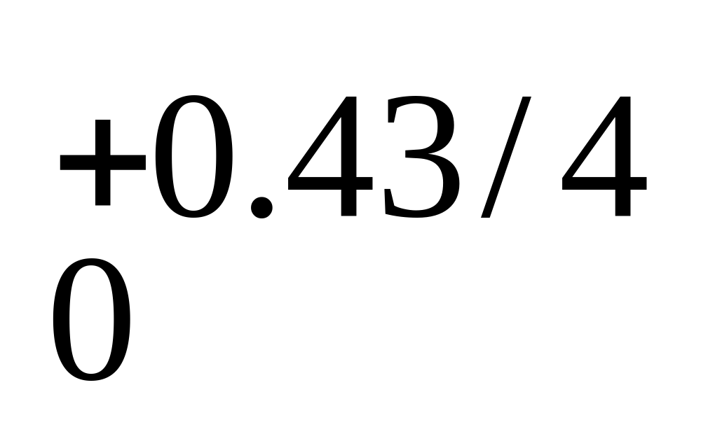
=17.178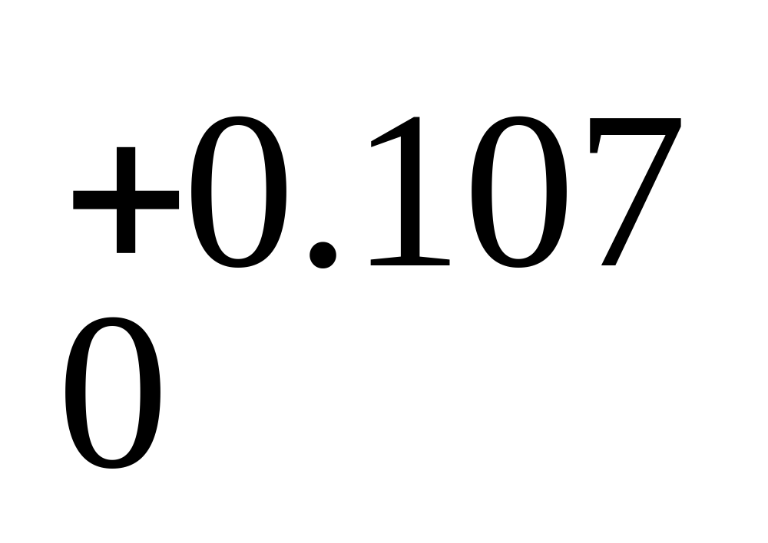mm
工件孔的尺寸5 X=0.75 、 =0.3mm、
D_{p4}=(5-0.75*0.3）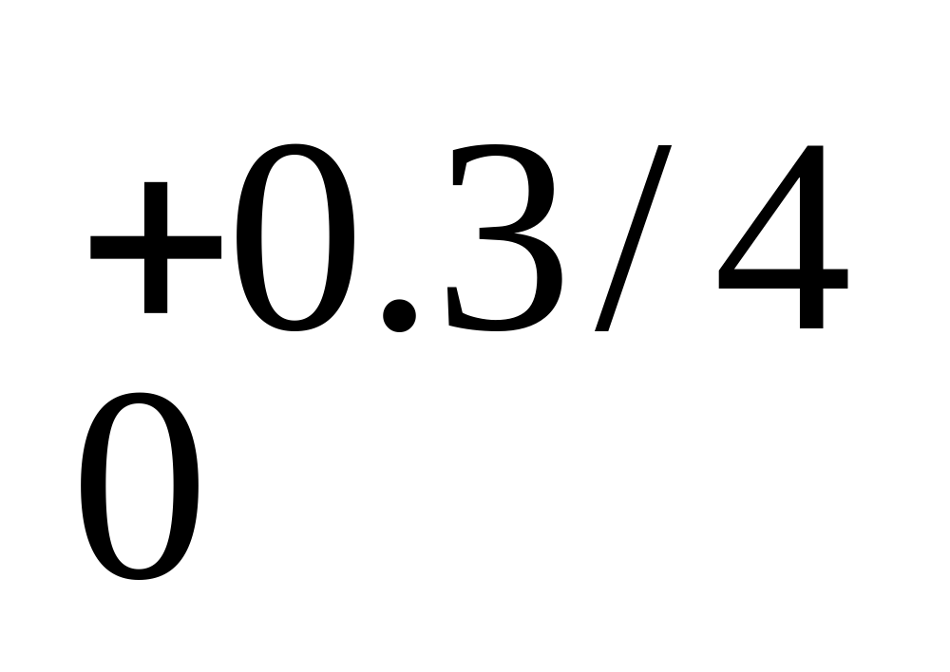
=4.775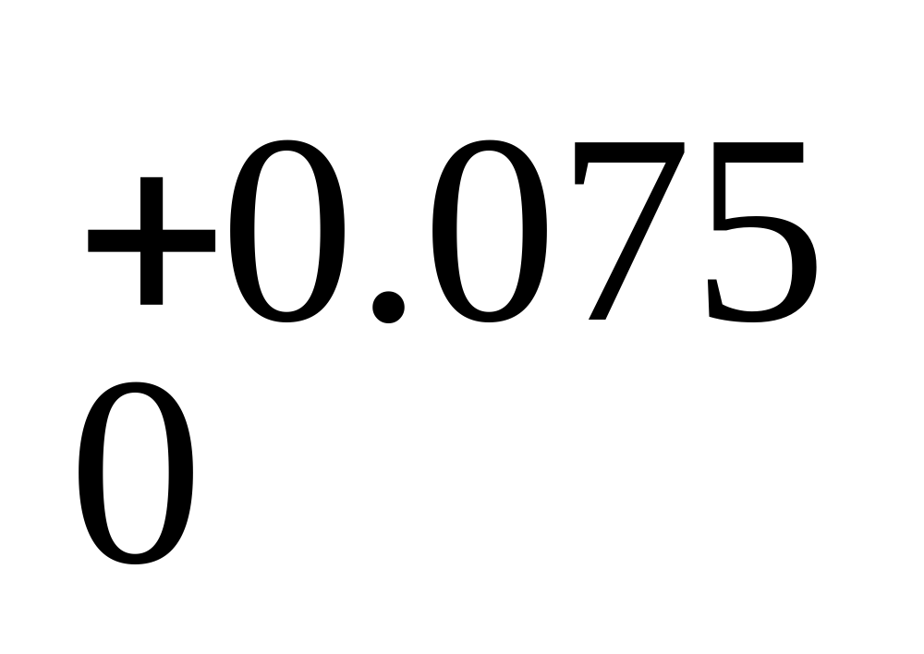mm
工件孔的尺寸为R1.4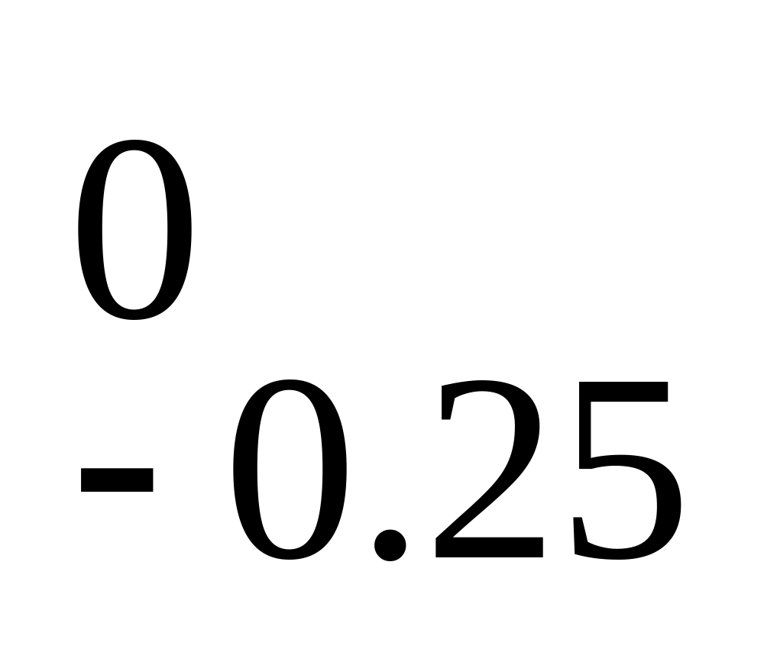mm、 X=0.75 、 =0.25mm、
D_{p5}=（1.4-0.75*0.25）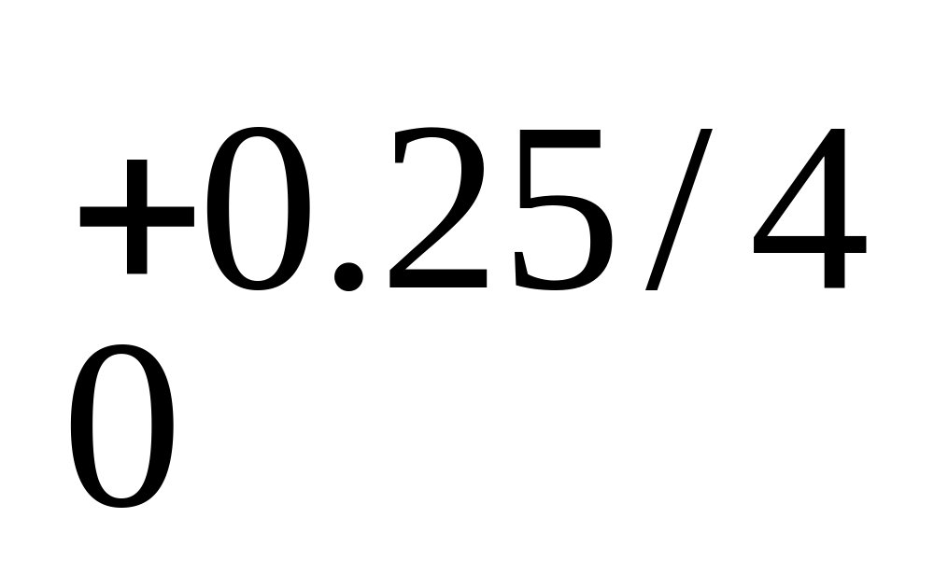
=1.253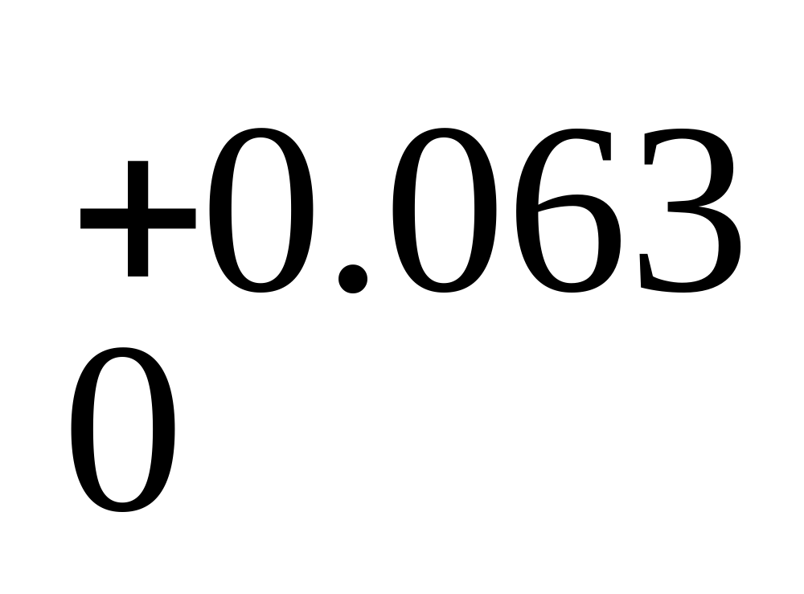mm
b、当凹模磨损后变大的尺寸按一般落料凹模尺寸公式算即：B_{d}=(B_{min}+x）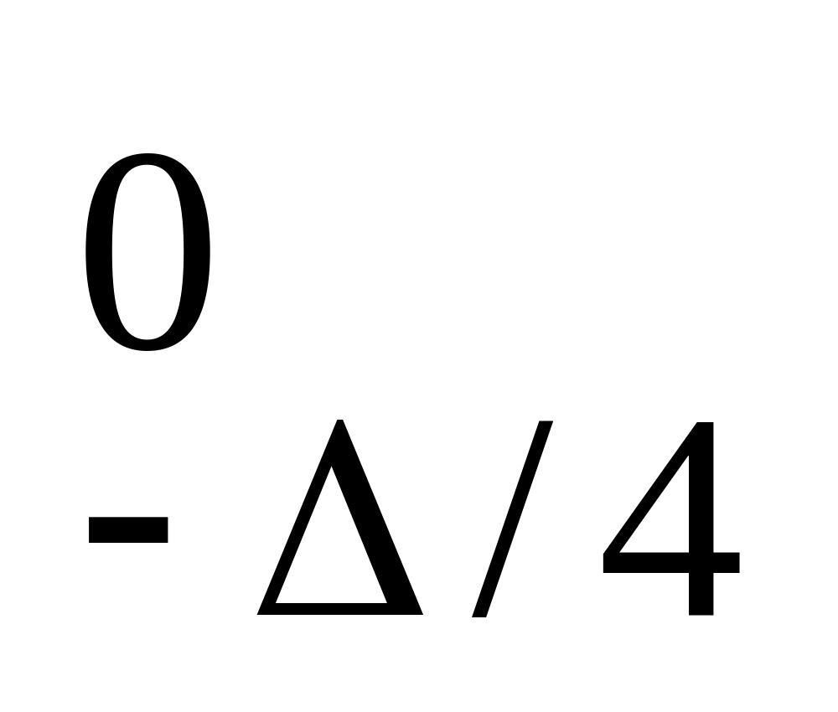 设工件尺寸为D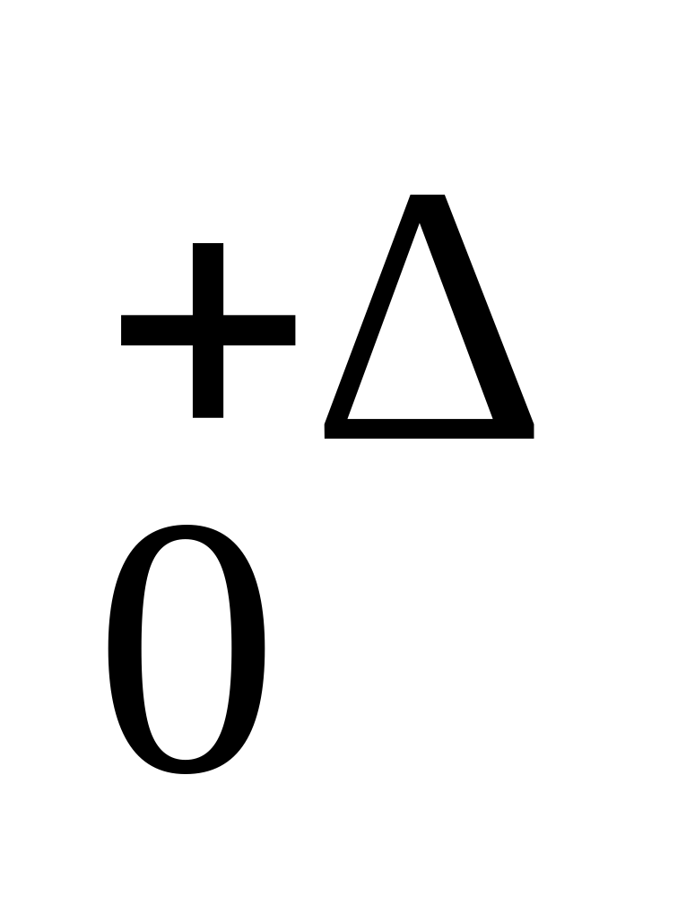
工件孔的尺寸为16.1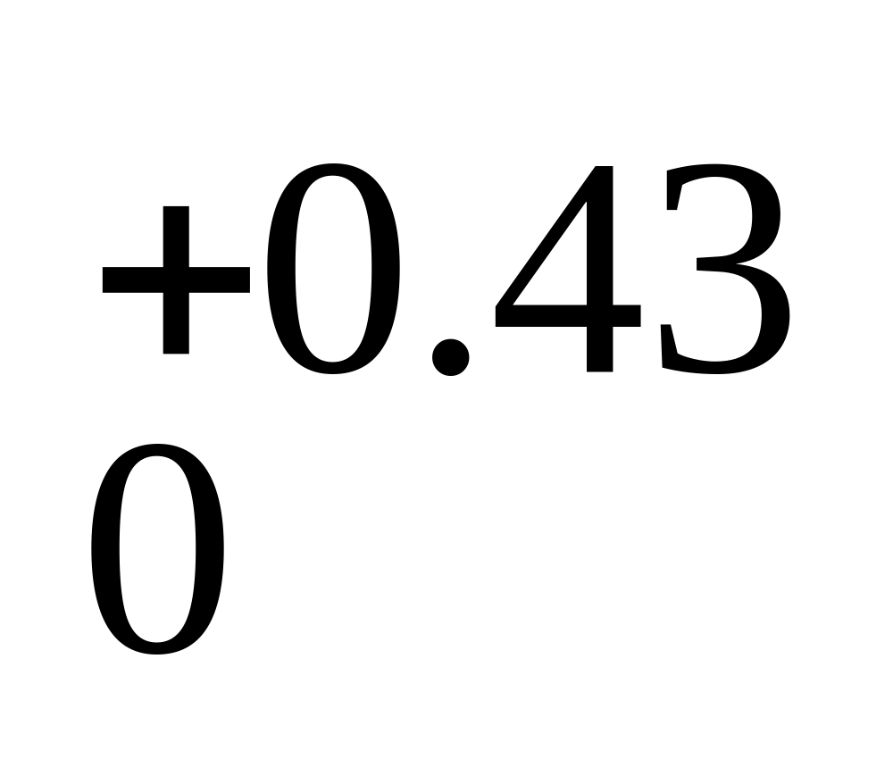 X=0.75 、 =0.43mm、
D_{p6}=（16.1+0.75*0.43）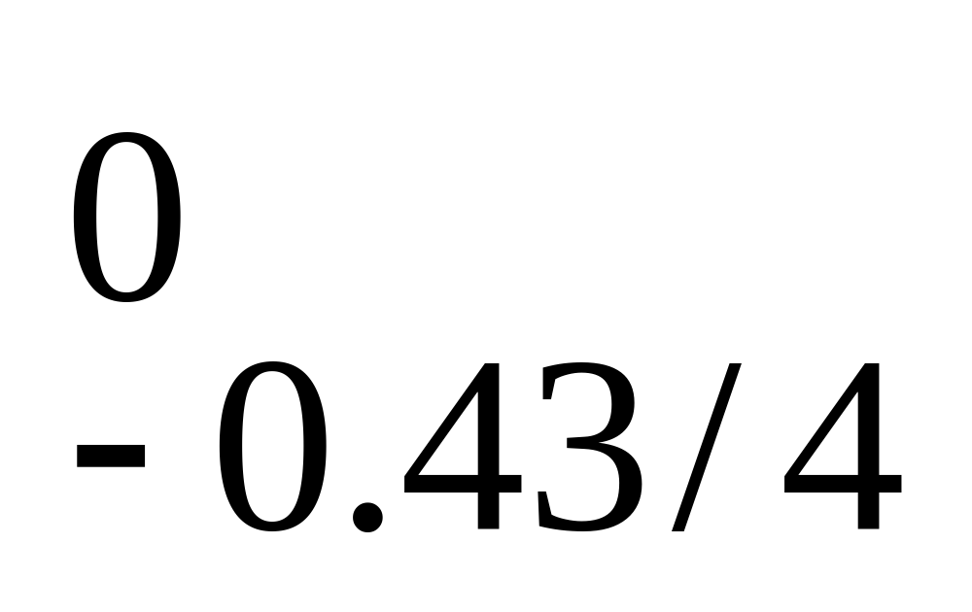
=16.423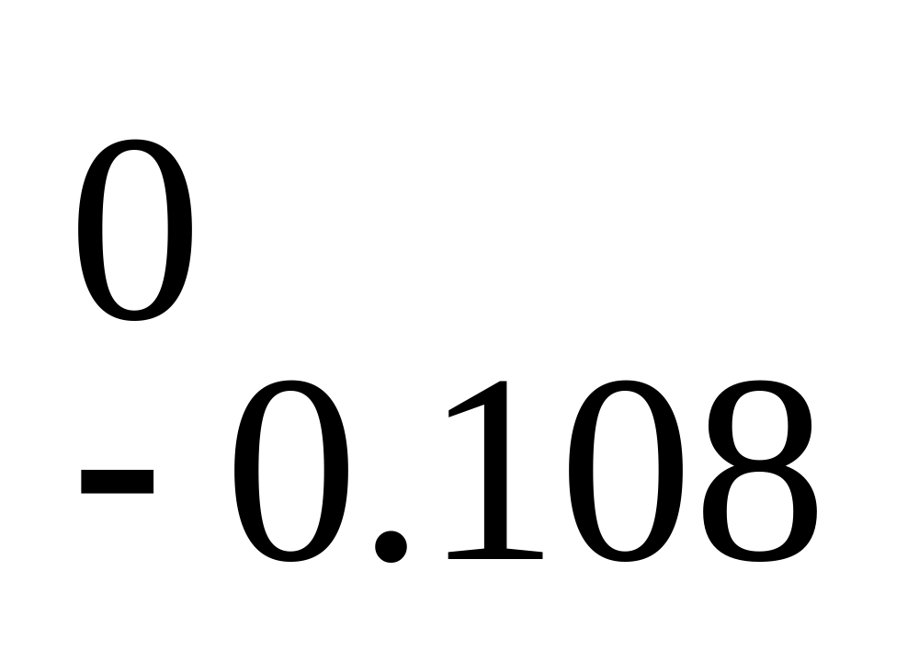mm
工件孔的尺寸为1.2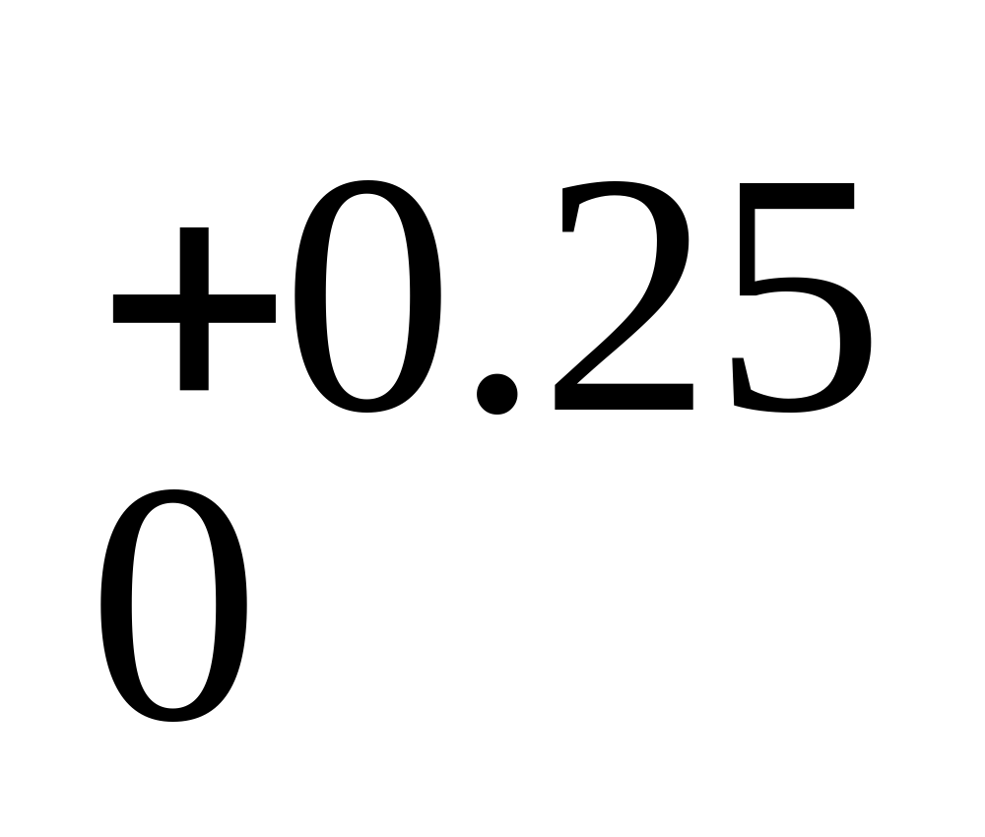 X=0.75 、 =0.25mm、
D_{p7}=（1.2+0.75*0.25）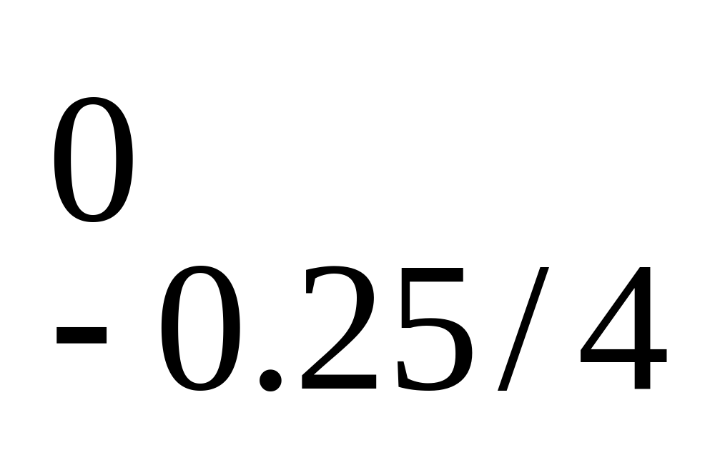
=1.388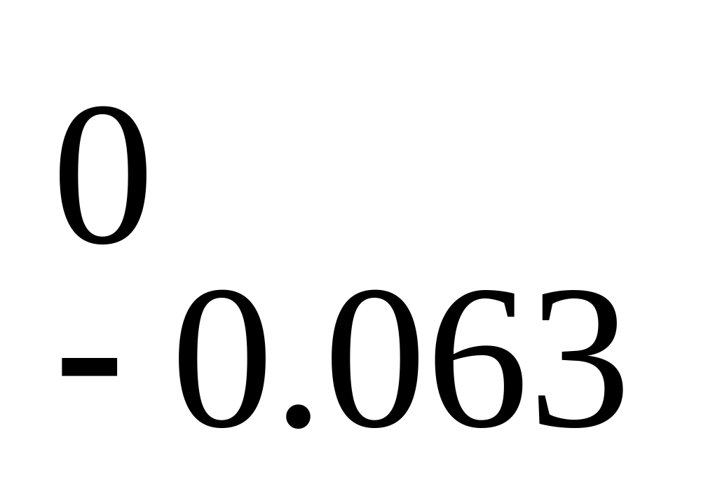mm
凸模刃口尺寸按照凹模实际尺寸配制，保证双面间隙0.04mm~0.06mm
B、冲孔
冲孔时用凸凹模分开加工法
设工件孔的尺寸为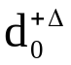
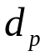=（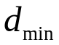+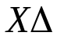）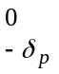
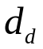=（+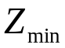）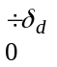=（++）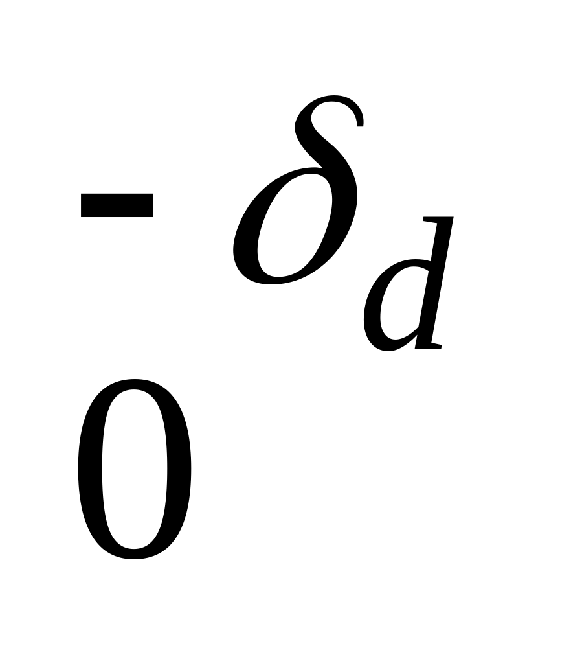
d_{min}=R0.6 d_{min}=1
d_{p}、d_{d}为冲孔凸、凹模尺寸；公差 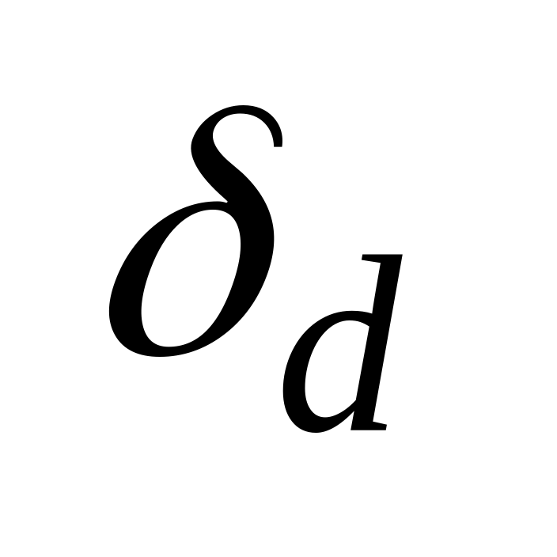取工件公差的1/4；d_{min}为冲孔件孔的下极限尺寸； 为冲裁件制造公差； Z_{min} 为最小初始双面间隙； 、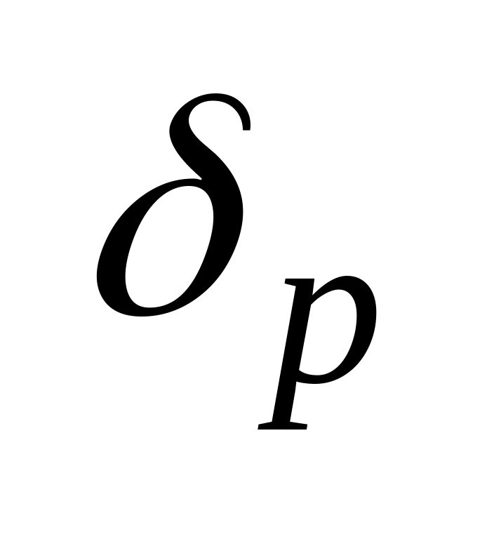 为凸、凹模的制造公差，可查有关资料获得，或取≤0.4(Zmax-Zmin ) 、 ≤0.6(Zmax-Zmin ) ；x为系数，为了避免冲裁件尺寸都偏向极限尺寸，应使冲裁件的实际尺寸尽量接近冲裁件公差带的中间尺寸。X值为0.5~1，与冲裁件的精度等级有关。
查表可知道=0.04 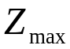=0.06
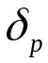=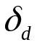=0.02
+=0.04>-=0.02
说明凸凹模不能满足 +<-的条件，但是相差不大所以可以调整如下：
=0.4（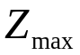-）=0.008
=0.6（-）=0.012

6、模具总体设计

6.1 、模具类型的选择
由冲压工艺分析可知，采用单工序模方式冲压，所以模具类型为单工序模。

6.2、 操作方式
零件的生产批量为大批量，但合理安排生产可用手动送料方式，既能满足生产要求，又可以降低生产成本，提高经济效益。

6.3 卸料、出件方式

6.3.1 卸料方式
刚性卸料与弹性卸料的比较：
刚性卸料是采用固定卸料板结构。常用于较硬、较厚且精度要求不高的工件冲裁后卸料。当卸料板只起卸料作用时与凸模的间隙随材料厚度的增加而增大，单边间隙取（0.2～0.5）t。当固定卸料板还要起到对凸模的导向作用时卸料板与 凸模的配合间隙应该小于冲裁间隙。此时要求凸模卸料时不能完全脱离卸料板。主要用于卸料力较大、材料厚度大于2mm且模具结构为倒装的场合。
弹压卸料板具有卸料和压料的双重作用，主要用于料厚小于或等于2mm的板料由于有压料作用，冲件比较平整。卸料板与凸模之间的单边间隙选择（0.1～0.2）t,若弹压卸料板还要起对凸模导向作用时，二者的配合间隙应小于冲裁间隙。常用作级进模、冲孔模、正装复合模的卸料装置。
工件平直度较高，料厚为0.5mm相对较薄，卸料力不大，由于弹压卸料模具比刚性卸料模具方便，操作者可以看见条料在模具中的送进动态，且弹性卸料板对工件施加的是柔性力，不会损伤工件表面，故可采用弹性卸料。

6.3.2 出件方式
因采用单工序级进模生产，故采用向下落料出件。

6.4 确定送料方式
因选用的冲压设备为开式压力机且垂直于送料方向的凹模宽度B小于送料方向的凹模长度L故采用横向送料方式，即由右向左（或由左向右）送料。

6.5 确定导向方式
方案一：采用对角导柱模架。由于导柱安装在模具压力中心对称的对角线上，所以上模座在导柱上滑动平稳。常用于横向送料级进模或纵向送料的级进模、复合模。
方案二：采用后侧导柱模架。由于前面和左、右不受限制，送料和操作比较方便。因为导柱安装在后侧，工作时，偏心距会造成导套导柱单边磨损，严重影响模具使用寿命，且不能使用浮动模柄。
方案三：四导柱模架。具有导向平稳、导向准确可靠、刚性好等优点。常用于冲压件尺寸较大或精度要求较高的冲压零件，以及大量生产用的自动冲压模架。
方案四：中间导柱模架。导柱安装在模具的对称线上，导向平稳、准确。但只能一个方向送料。
根据以上方案比较并结合模具结构形式和送料方式，为提高模具寿命和工件质量，该级进模采用后侧导柱的导向方式，即方案三最佳。

7、模具主要零件的设计与选用
7.1、工作零件的选择
1、凸模
凸模选用标准圆凸模，结构形式如图3-4所示，其固定端按m6级制造
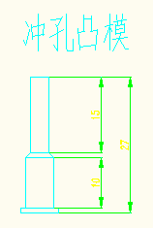
图7-1 凸模设计简图
长度设计为L=54mm，与凸模固定板配合高度为18
mm。凸模材料选用Cr12，由于凸模截面尺寸足够大，落料件的厚度较小，因此能够保证足够的强度和刚度。
- 凹模
凹模选择标准圆形凹模，凹模的厚度H按照以下经验公式来确定：
H=ks（不小于8）
但是本设计不经过这个计算，而是采用行业通用的“冲模设计手册软件版vr1.0”里面的标准圆凹模进行设计，凹模厚度L（20到40mm) 本次选用20mm厚度。
其结构简图如图3-5所示：
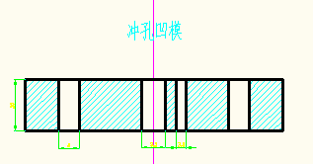
图7-2 凹模设计简图
7.2、卸料零件
1、卸料装置
该级进模有设计普通的卸料装置：
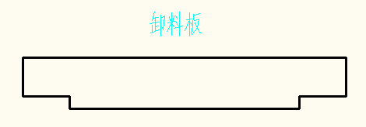
此卸料板厚度为16 根据h=0.8到1 乘于凹模厚度，即200.8=16mm
7.3、模架及零件
1、模架
本设计中拉深模采用后侧导柱模架，导柱分布在模座的中间，且直径不相同。其优点是受力平衡、结构简单适用于小型件加工。由凹模周界100mm100mm、估计闭合高度来确定模架。其具体设计简图见图7-3：
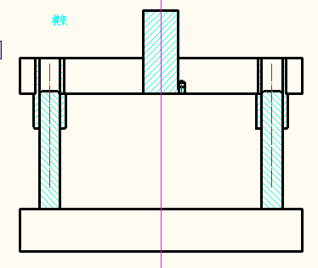 图7-3 后侧导柱模架
2、导向装置
模架采用导柱导套式导向装置，如图7-3所示，导柱导套以F7/h6间隙配合，导柱导套与模具为R7/h6和H7/r6过盈配合。为了保证使用中的安全性与可靠性，当模具处于闭合位置时，设计中选用以下设计基准：
导柱上端面与上模座的上平面留10-15mm的距离；导柱下端面与下模座留2-5mm的距离；导套与上模座上平面留不小于3mm的距离，同时上模座开横槽，以便排气和出油。
3、上、下模座
上、下模座直接或间接地安装模具的所有零件，分别与压力机滑块和工作台连接并传递压力，因此，其材料选择采用HT210以保证足够的强度和刚度。
本设计中采用了标准模架，上模座为20020025，下模座为20020025(单位mm）。
7.4、其他支撑零件
1、模柄
选择压入式模柄，通过模柄将拉深模的上模固定在压力机滑块上。固定端与上模座孔采用H7/m6的过渡配合，并加上防转销616防止转动（如图3-10）。
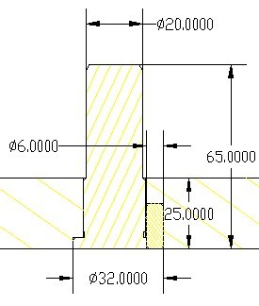
图7-4 模柄的设计简图
2、凸模固定板
选择单凸模固定板，并且固定板与凸模为过渡配合（本设计采用H7/m6），板宽选择100mm100mm，厚度选择18mm，压装后将凸模端面与固定板一起磨平。
3、垫板
垫板的平面形状尺寸与固定板相同，厚度选择8mm，材料选择T8A。垫板可以通过淬硬，从而避免硬度较低的模座因局部受凸模较大的冲击力而出现凹陷，致使凸模松动的现象
级进模具零件明细表
序号 | 零件名称 | 数量 | 材料 | 备注
1 | 下模座 | 1 | HT210 | 20020025
2 | 左导柱 | 1 | 20钢 | A20h6100 GB/T
3 | 导料板 | 1 | T8A | 1001004
4 | 左导套 | 1 | 20钢 | A20H76523 GB/T
5 | 凸模固定板 | 1 | 45钢 | 10010018
6 | 上模座 | 1 | HT210 | 20020025
7 | 压入式模柄 | 1 | Q235 | 4020JB/T 7644.1
8 | 防转销 | 1 | 35钢 | GB/T 616
9 | 上模内六方螺钉 | 4 | 35钢 | M840
10 | 右导套 | 1 | 20钢 | A22H76523
11 | 垫板 | 1 | T8A | 1001008
12 | 右导柱 | 1 | 20钢 | A22h6100 GB/T
13 | 卸料板 | 1 | T8A | 10010016
14 | 下模内六方螺钉 | 4 | 35钢 | M840
15 | 圆形凹模 | 1 | Gr12
16 | 挡料销 | 1 | T8A
17 | 标准圆凸模 | 1 | Gr12
7.5、模具的装配方法
首先先装下模部分，拿出下模座；
装入标准圆形凹模，使有挡料销孔的一端朝前，用锤子把凹模锤进去；
然后装入挡料销、然后装入左、右2个导柱；
接着从底部装入4颗螺钉；
导料板的孔从螺钉穿进去；
接着合上卸料板，螺钉各个慢慢锁紧；
接下来就是上模部分的安装；
第一步，拿出上模座，再拿出模柄，用锤子敲入上模座；
第二步，拿出凸模固定板，再拿出凸模，用锤子把凸模敲入凸模固定板；
然后把上模座、凸模固定板、垫板用螺钉锁紧；
把左、右导套分别装入上模座；
接下来就是总装配；
把装好的上模部分、下模部分通过导柱和导套装配起来。
8、校核模具闭合高度及压力机有关参数

8.1冲压设备的选定及闭合高度校核
根据第7章已知条件，模具闭合高度近似为H=120mm，压力机滑块行程L=30mm。压力机的行程要保证配料能够放入，冲模的封闭高度应该在压力机的最大装模高度和最小装模高度之间；工作台台面尺寸应能满足模具的正确安装。按照上述要求，结合工厂实际生产条件，可选用开式压力机。所选开式压力机参数：
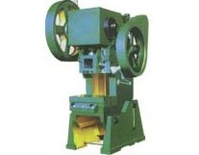
查表选用开式双柱可倾压力机；J23-10
公称压力：100KN
滑块行程：30mm
闭合高度调节量；40mm
工作台尺寸（前后×左右）：150250
垫板尺寸（厚度）：30
模柄尺寸（直径×深度）：2040
最大倾斜角度：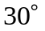
9、设计并绘制模具总装图及选取标准件
按已确定的模具形式及参数，从冷冲模标准中选取标准件，绘制模具装配图，如下图：
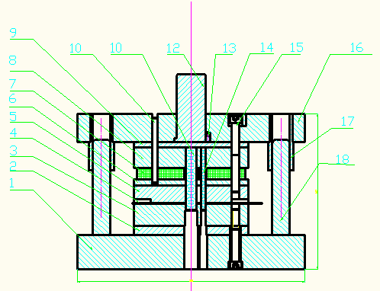
图9-1 级进模结构图
1 、下模座 2 、下模固定板 3、凹模 4 、导料板 5、卸料板 6、支撑板 7、橡胶垫 8、上模固定板 9、垫板 10、销钉 11、压入式模柄 12、防转销 13、螺钉 14、上模座
15、右导套 16、右导柱 17、挡料销
如图9-1所示的级进模，由于毛坯为36mm的圆件，故采用标准圆形凸模来冲裁板料；模具采取标准后侧导柱模架，导套导柱左右不相等，可以保证冲裁的精度，和模具寿命。
10、产品的技术与经济特点
从第1章的产品分析来看，圆形落料件是所有落料件中最简单、实用的零件，由于其本身的完全规则结构易于加工制造，因此在生产过程中对专业技术的要求不会太高，有利于降低生产成本，创造更多的经济价值。
单从技术方面来看，圆形落料件在冲裁过程中，圆形落料件的外形受到均匀的切向力，因此能够保证较好的零件尺寸精度和表面质量，这样大大简化了零件校形、零件加工处理的步骤；而且模具的压力中心就在圆心，从而可以保证模具的安全性和耐用度。
从经济方面来看，圆形落料件因形状简单，降低了加工成本；而其自身形状的广泛适用性也使得这样的制件能够以年产量8万件进行批量生产，从中厂家能够获得可观的利润，因此，其经济上的优势与其他形状的落料件相比尤为显著。

